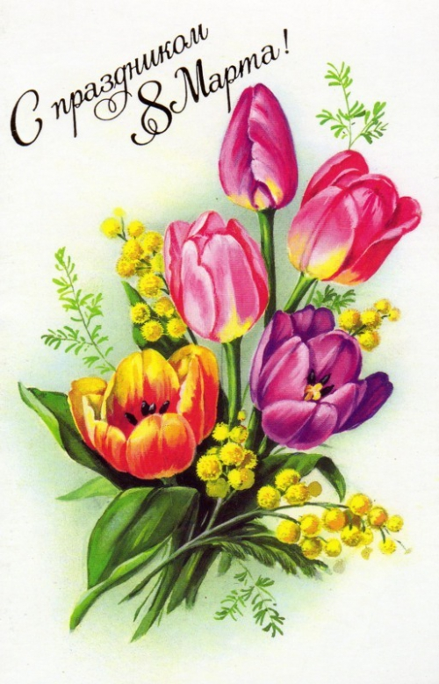
Н В СТИ НА 5

Газету подготовили
Петренко Варвара и 5 «г» класс.
Март 2014 г.
5 «г» класс
и классный руководитель
поздравляют всех девочек и женщин школы
с 8 Марта!!!

***
Веткой солнечно-жёлтой мимозы
Март стучится в окошко с весной,
Прогоняя снега и морозы,
Светлый праздник ведёт за собой.
***
И от праздника этого в сердце
Распускается цветом любовь,
Там в весеннее царство есть дверца –
В самый сказочный из всех миров.
***
Сохранить эту женскую нежность
Пожелаем Вам в сердце своем,
Счастье, вера, любовь и надежда
Навсегда пусть поселятся в нём!!!

Чаепития мальчишек, что ждать девчонкам?
Во многих классах мальчиков поздравляли по-разному, например, в моём классе (5 «г») было чаепитие. Чаще всего поздравление мальчишек, так же и девчонок, состоит из классного часа и небольшого, но приятного подарка.
Знаю точно, нашим девочкам можно ждать приятного подарка и чаепития!!!!

Загадки про весну

Кленам, липам и дубочкам
Новые дарю листочки,
Милых пташек приглашаю
Возвратиться с юга
И на север провожаю
Зимушку-подругу.

Из-под снега расцветает,
Раньше всех весну встречает.

Ручейки бегут быстрее,
Светит солнышко теплее.
Воробей погоде рад -
Заглянул к нам месяц.

Будит лес, поля и горы,
Все полянки и сады.
Он во все стучится норы,
Напевает у воды.
"Просыпайтесь! Просыпайтесь!
Пойте, смейтесь, улыбайтесь!"
Далеко слышна свирель.
Это будит всех ...

В белый цвет оделся сад,
Пчёлы первые летят.
Гром грохочет. Угадай,
Что за месяц это?

В голубенькой рубашке
Бежит по дну овражка.

За окном звенит она
И поет: "Пришла весна!
И холодные сосульки
Превратила в эти струйки!"
Слышно с крыши:
"Шлеп-шлеп-шлеп!"
Это маленький потоп.

Пробиваюсь я в апреле -
Все поля позеленели!
Покрываю, как ковер,
Поле, луг и школьный двор.

На окне она в горшочках,
Есть томаты и цветочки.
Только началась весна,
А она уж зелена!

Осенью летели к югу,
Чтоб не встретить злую вьюгу.
А весной снежок растаял,
И вернулись наши стаи!

Я сегодня не проказник,
Потому что мамин праздник.
Рисовал я ей букет.
Мне уже почти пять лет!
И прибраться мне не лень.
Угадайте, что за день?
Он приходит каждый год,
За собой весну ведет.

«Нас не догонят…». Провожаем олимпийцев, встречаем параолимпийцев
Наши олимпийцы выступили классно, не зря у нас первое место в медальном зачёте! Российская олимпийская сборная обошла все сборные других стран в двойне, по американской системе, набрали больше всего медалей и по системе, действующей на этой олимпиаде. Правда, было не всё идеально. Русская сборная по хоккею немножко подкачала.
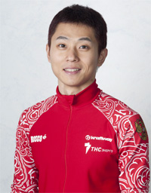
Наиболее запомнившиеся спортсмены:
Шестикратный олимпийский чемпион Виктор Ан, приехавший из Кореи, и после серьёзной травмы завоевал для России 4 медали в шорт-треке;
Фигурист Евгений Плющенко, который выбыл из состязания посреди олимпийских игр, но всё же принёс России золото в командном зачёте;

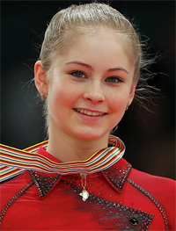
Юлия Липницкая, 15 - летняя чемпионка и мастер спорта по фигурному катанию, ещё маленькая, но уже принесла России золотую медаль;
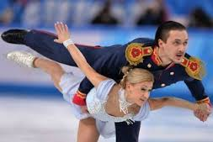

Фигуристы Максим Траньков и его супруга Татьяна
Волосожар выиграли свое первое олимпийское золото;

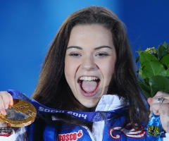

Аделина Сотникова завоевала золото на олимпиаде

в произвольной программе

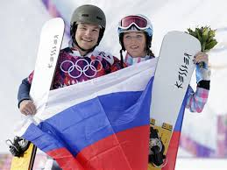
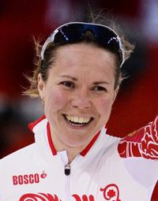
Ольга Граф принесла России первую медаль, занявшая 3 место в конькобежном спорте.

Вик Уайлд и его супруга Алена Заварзина выиграли вместе 3 медали для России: 2 золота и 1 бронзу в сноубординге!

В пятницу (07.03.14) состоится торжественная церемония открытия параолимпийских игр в Сочи. Будем болеть теперь уже за параолимпийцев, которые показывают иногда лучшие результат, чем обычные олимпийцы.

Ждем, надеемся, болеем!

Поздравляем нашу первую учительницу

Тихонову Галину Сергеевну

С 8 Марта!!!

С 8 марта Вас поздравляем!!!
Удачи и здоровья желаем!!!
Пусть будут у Вас послушные ученики,
И каждый хорошо отвечает у доски.
Пусть будет задор и молодость в глазах,
И огонь сияет в сердцах.
Пусть в вашу жизнь придет доброта.
Она поможет вам всегда!!!

Ученики 5 «г» класса

и классный руководитель

